Libro “Profesores, Alumnos y Familias” del grupo ARCIX aparece una valiosa propuesta a considerar elaborada por Emilio Ortíz Záforas denominada “la escuela ideal”.

“No damos a nuestras escuelas la importancia que se merecen. Debemos prestar más atención y cuidar mucho más su diseño si queremos crear verdaderos lugares de aprendizaje”

En el análisis realizado a los tres colegios se ha visto una serie de características interesantes dentro de cada ejercicio de proyección urbana respecto a una arquitectura docente para poder crear nuevos lugares de aprendizaje.

En el caso del Crown Hall, todas las vialidades están rodeadas de áreas verdes, esto hace que al momento de circular dentro del propio campus uno se sienta dentro de un gran parque. Respecto a la volumetría los edificios del entorno están distanciados, de este modo se consigue la utilización de las 4 fachadas y mayor facilidad a la hora de identificar los edificios. Pero también favorece a una mejor condición para el aprovechamiento de iluminación natural y las vistas. El edificio se encuentra rodeado de arboles generando gracias a la materialidad de su fachada un espacio más tranquilo de trabajo, vegetación pensada para el beneficio del usuario. Para generar un contexto de todo el campus de unidad la altura de los edificios es uniforme, pensando y respetando tanto el contexto global como el particular de cada construcción.

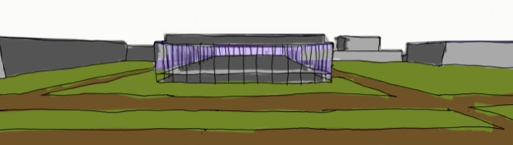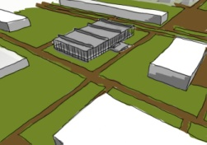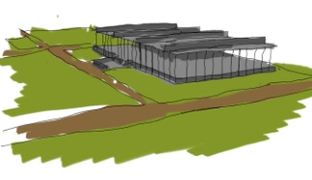

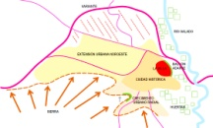
En la siguiente escala, dentro del pueblo de Priego de Córdoba analizando la situación de los centros escolares podemos llegar a la conclusión de que para todas las escalas, la dotación educativa está cuantitativamente bien satisfecha. No obstante parece conveniente ofrecer nuevos equipamientos de educación infantil, así como la ampliación de los diferentes módulos tanto de educación infantil y primaria como de secundaria para cumplir con las necesidades que presenta el propio municipio, y completar la dotación de espacios libres y deportivos asociados a estas edificaciones.

Por último, analizando el colegio, CEIP Juan Ramón Jiménez, de la ciudad andaluza de Granada. Observamos la situación de una arquitectura docente, cuyos medios de transporte respecto a la situación del colegio frente al centro de la ciudad está correctamente abastecido. Por otra parte, podemos ver la situación apropiada del edificio por los usos de las edificaciones colindantes, siendo muchos de estos de viviendas.

REFERENCIAS ESCOLARES

ESCUELA DE PRIMARIA EN VOLLÈGES, SUIZA
Primary School in Vollèges. Switzerland
Savioz Fabrizzi Architectes
CEIP MOLÍ D’EN XEMA Y GUARDERÍA SON BOGA EN MANACOR MALLORCA. ESPAÑA
Primary School Molí d’en Xema and Daycare Center Son Boga in Manacor, Mallorca. Spain
Antoni Barceló i Baeza y Bàrbara Balanzó Moral
COLEGIO INFANTIL CAN FELIÇ EN BENICASIM, CASTELLÓN. ESPAÑA
Nursery school for children Can Feliç in Benicàssim, Castellon. Spain
Enrique Fernández-Vivancos González, Ana Ábalos Ramos y Pablo Llopis Fernández
COLEGIO DEL LEMAN Y SALA POLIVALENTE EN APPLES. SUIZA
Collège du Léman Preparatory School and Multipurpose Sports Hall in Apples. Switzerland
Graeme Mann y Patricia Capua Mann
GUARDERÍA EN PARÍS. FRANCIA
Day Nursery in Paris. France
Emmanuel Combarel y Dominique Marrec
ESCUELA INFANTIL EN ZARAUTZ GUIPÚZCOA. ESPAÑA
Kindergarten in Zarautz, Guipuzcoa. Spain
Ignacio Quemada Sáenz-Badillos
POLIDEPORTIVO E INSTITUTO DE EDUCACIÓN SECUNDARIA EN ESTELLA, NAVARRA. ESPAÑA
Sports Complex and Institute of Secondary Education in Estella, Navarra. Spain
Miguel A. Alonso del Val, Rufi no J. Hernández Minguillón, Marcos Escartín Miguel y Mikel Zabalza Zamarbide
JARDÍN DE INFANCIA XIROI EN BARCELONA. ESPAÑA
Xiroi Children’s Park in Barcelona. Spain
Espinet / Ubach Arquitectes i Associats
ESCUELA POLIVALENTE Y GUARDERÍA INFANTIL ZAC CLAUDE BERNARD EN PARÍS. FRANCIA
Claude Bernard School in Paris. France
Atelier d´architecture Brenac & Gonzalez
CENTRO DE EDUCACIÓN INFANTIL NUNO NONO EN VALENCIA. ESPAÑA
Nuno Nono Nursery School in Valencia. Spain
Jorge Girod y Jose Luís Antón
FACULTAD DE CIENCIAS DE LA EDUCACIÓN Y ORDENACIÓN DEL
CAMPUS DE PONTEVEDRA. ESPAÑA
Faculty of Educational Sciences and Management of Pontevedra Campus. Spain
Jesús Irisarri Castro y Guadalupe Piñera Manso
BIBLIOGRAFÍA
Espinoza, Lucía. Arquitectura escolar y Estado moderno:Santa Fe 1900-1943 Ed. Santa Fe

Arquitectura escolar publica en la comunidad autónoma de euskadi (1840-2005) Ed. Gobierno Vasco

Paulhans, Peters. Escuela y centros escolares. Ed Gustavo Gili
González Capitel, Antón (2012) El arquitecto Luis Moreno García-Mansilla.Monografia(Otro). E.T.S. Arquitectura (UPM).

Rodríguez Méndez, Francisco Javier (2004)Arquitectura escolar en España : 1857-1936 : Madrid como paradigma. Tesis(Doctoral),E.T.S. Arquitectura (UPM).

TC CUADERNOS ( Nº 1, 3, 5, 8, 9, 12, 15), Revista. Temas de Arquitectura

